Bydgoszcz, dnia 11.12.2017 r.



Uniwersytet Kazimierza Wielkiego w Bydgoszczy
Adres: 85-064 Bydgoszcz,
ul. Chodkiewicza 30

ZAPYTANIE OFERTOWE NR UKW/DZP-282-ZO-203/2017

Uniwersytet Kazimierza Wielkiego w Bydgoszczy ul. Chodkiewicza 30, 85-064 Bydgoszcz występuje z Zapytaniem Ofertowym na realizację zamówienia:

1. Tytuł zamówienia: „Dostawa krzeseł, biurek, fotela, szaf, ławek”
2. Rodzaj zamówienia: usługa/dostawa/roboty budowlane
3. Termin realizacji zamówienia:
do 7 dni kalendarzowych od dnia zawarcia umowy
4.Opis przedmiotu zamówienia:
4.1. Przedmiotem zamówienia jest dostawa fabrycznie nowych krzeseł, biurek, fotela, szaf, ławek. Szczegółowy opis przedmiotu zamówienia zawiera załącznik nr 2 do Zapytania Ofertowego. Zamawiający podzielił zamówienie na 11 części, z których każda będzie oceniana oddzielnie. Zamawiający dopuszcza możliwość składania ofert częściowych, z zastrzeżeniem, iż oferta w każdej części winna być pełna.
5. Opis sposobu obliczenia ceny:
W ofercie należy podać proponowaną cenę brutto w PLN za całość wykonania przedmiotu zamówienia.
Cena powinna zawierać wszystkie koszty związane z realizacją zamówienia, w tym koszty dostawy, transportu, rozładunku itp. towaru do miejsc wskazanych przez Zamawiającego.
6. Kryterium wyboru:
6.1. Zamawiający oceni i porówna jedynie te oferty, które:
a) zostaną złożone przez Wykonawców nie wykluczonych przez Zamawiającego z niniejszego postępowania;
b) nie zostaną odrzucone przez Zamawiającego.
6.2. Oferty zostaną ocenione przez Zamawiającego w oparciu o następujące kryteria i ich znaczenie:
L.p. | KRYTERIUM | WAGA
1. | Cena | 90%
2. | Termin realizacji zamówienia | 10%
RAZEM: |  | 100%

Obliczenia w poszczególnych kryteriach dokonane będą z dokładnością do dwóch miejsc po przecinku.
Oceny Zamawiający dokona na podstawie następujących wzorów:

dla kryterium „cena”: C = C_{n} / C_{o} x 100 pkt x 90%
gdzie:
C = przyznane punkty za cenę
C_{n} = najniższa cena ofertowa (brutto) spośród ważnych ofert
C_{o} = cena badanej oferty

Opis kryterium:
Cena to wartość wyrażona w jednostkach pieniężnych uwzględniająca podatek VAT oraz podatek akcyzowy jeżeli na podstawie odrębnych przepisów sprzedaż podlega obciążeniu podatkiem VAT oraz podatkiem akcyzowym.
W kryterium tym Wykonawca może otrzymać maksymalnie 90 pkt.

dla kryterium „termin realizacji zamówienia”:

Ilość punktów przyznanych za
zaoferowany termin dostawy
T = ( ------------------------------------------------------ x 100) x waga kryterium tj. 10 %
Maksymalna możliwa do zdobycia
ilość punktów za termin dostawy

gdzie: T – wartość punktowa badanej oferty

Parametr podlegający ocenie:

L.p. | Termin dostawy (w dniach kalendarzowych) | Punktacja
1. | 1 | 7
2. | 1 < … ≤ 2 | 6
3. | 2 < … ≤ 3 | 5
4. | 3 < … ≤ 4 | 4
5. | 4 < … ≤ 5 | 3
6. | 5 < … ≤ 6 | 2
7 | 6 < … ≤ 7 | 1

Opis kryterium:
Oceniając ofertę wg kryterium związanym z terminem dostawy Zamawiający będzie oceniał czas realizacji zamówienia, licząc od dnia złożenia zamówienia przez Zamawiającego do dnia zrealizowania przedmiotu zamówienia.
W kryterium tym Wykonawca może otrzymać maksymalnie 10 pkt.

Łączna ilość punktów ocenianej oferty (ocena końcowa): W = C + T
gdzie:
W – ocena końcowa,
C – punkty za cenę,
T – punkty za termin realizacji zamówienia.

7. Sposób przygotowania oferty:
7.1. Każdy Wykonawca może złożyć tylko jedną ofertę.
7.2. Oferta musi być podpisana przez osoby upoważnione do reprezentowania Wykonawcy (Wykonawców wspólnie ubiegających się o udzielenie zamówienia).
7.3. Oferta musi być sporządzona pod rygorem nieważności w formie pisemnej, w języku polskim w 1 egzemplarzu.
8. Termin składania ofert:
8.1. Ofertę należy złożyć w siedzibie Zamawiającego, Uniwersytet Kazimierza Wielkiego w Bydgoszczy, ul. Chodkiewicza 30, 85-064 Bydgoszcz, Kancelaria Główna, pokój 108, blok „C” w nieprzekraczalnym terminie:

do dnia: | 15.12.2017 r. | do godz. | 11:00

Jako termin złożenia oferty będzie przyjęta data i godzina dostarczenia jej pod wskazany wyżej adres.
8.2. Ofertę należy złożyć lub przesłać w nieprzezroczystej, zabezpieczonej przed otwarciem kopercie.
Kopertę należy opisać następująco:
Nazwa i adres Wykonawcy:..........………………………………………………………………..
Tytuł zamówienia: „Dostawa krzeseł, biurek, fotela, szaf, ławek”,
nr sprawy: UKW/DZP-282-ZO-203/2017,
nie otwierać przed 15.12.2017 r. godz. 11:00

9. Opis warunków udziału w postępowaniu:
Wykonawcy ubiegający się o zamówienia muszą spełniać łącznie niżej wymienione warunki udziału w postępowaniu dotyczące:
a) kompetencji lub uprawnień do prowadzenia określonej działalności zawodowej, o ile wynika to z odrębnych przepisów;
b) sytuacji ekonomicznej lub finansowej;
c) zdolności technicznej lub zawodowej
10. Oświadczenia i dokumenty wymagane dla potwierdzenia spełniania przez wykonawców warunków udziału w postępowaniu:
1) Aktualne zaświadczenie o wpisie do rejestru CEIDG (Centralna Ewidencja i Informacja o Działalności Gospodarczej) lub wypis z KRS,
2) Integralną częścią oferty jest Formularz Ofertowy, stanowiący załącznik nr 1 do zapytania ofertowego oraz Formularz Cenowy stanowiący załącznik nr 2 do zapytania ofertowego. Niezłożenie wymaganych załączników, będzie skutkowało odrzuceniem oferty.
3) Pełnomocnictwo do podpisania oferty (oryginał lub kopia potwierdzona za zgodność z oryginałem przez osobę upoważnioną) względnie do podpisania innych dokumentów składanych wraz z ofertą, o ile uprawnienie do reprezentacji osoby podpisującej ofertę nie wynika z dokumentu rejestrowego załączonego do oferty. Pełnomocnictwo do reprezentowania wszystkich Wykonawców wspólnie ubiegających się o udzielenie zamówienia, ewentualnie umowa o współdziałaniu, z której będzie wynikać przedmiotowe pełnomocnictwo (oryginał lub kopia potwierdzona za zgodność z oryginałem przez notariusza). Pełnomocnik może być ustanowiony do reprezentowania Wykonawców w postępowaniu, albo reprezentowania w postępowaniu i zawarcia umowy;
4) W celu potwierdzenia, że oferowane dostawy odpowiadają wymaganiom określonym przez Zamawiającego należy załączyć do oferty aktualne foldery, karty charakterystyki, specyfikacje techniczne lub inne dokumenty zawierające dane techniczne oferowanego przedmiotu zamówienia sporządzone w języku polskim.
11. Zamawiający zastrzega sobie prawo wyboru oferty o cenie wyższej, przy czym w takim wypadku uzasadni dokonanie wyboru.
12. Zamawiający zastrzega sobie prawo odwołania ogłoszenia o zamówieniu w przypadku zaistnienia uzasadnionych przyczyn, jak również prawo unieważnienia ogłoszenia o zamówieniu bez podania przyczyny.
13. W sprawie przedmiotu zamówienia należy kontaktować się z przedstawicielem Zamawiającego:
- w sprawach merytorycznych: Dariusz Majewski, tel. (052) 34-19-224
- w sprawach formalno-prawnych: Wojciech Kubera, tel. (052) 34-19-167, zampub@ukw.edu.pl

Kanclerz UKW

/-/mgr Renata Malak

Załącznik nr 1
FORMULARZ OFERTOWY
DO ZAPYTANIA OFERTOWEGO NR UKW/DZP-282-ZO-203/2017

1. Dane dotyczące Wykonawcy:

Nazwa:
Siedziba:
Nr telefonu/faksu:
Nr NIP:
Nr REGON:
Osoba do kontaktu, tel. e-mail:

2. Nawiązując do ogłoszenia w trybie Zapytania Ofertowego oferujemy wykonanie zamówienia na: „Dostawa krzeseł, biurek, fotela, szaf, ławek” za:

Kryterium I – Cena
CZĘŚĆ 1:
      - wartość ofertową brutto ................................................................................................ PLN
słownie .....................................................................................................................
      - wartość netto ........…………………………………………………………………………. PLN
      - podatek od towarów i usług ..................... % wartość podatku .............…………… PLN
* zaokrąglić do 2 miejsc po przecinku

CZĘŚĆ 2:
- wartość ofertową brutto ................................................................................................ PLN
słownie .....................................................................................................................
- wartość netto ........…………………………………………………………………………. PLN
- podatek od towarów i usług ..................... % wartość podatku .............…………… PLN
* zaokrąglić do 2 miejsc po przecinku

CZĘŚĆ 3:
- wartość ofertową brutto ................................................................................................ PLN
słownie .....................................................................................................................
- wartość netto ........…………………………………………………………………………. PLN
- podatek od towarów i usług ..................... % wartość podatku .............…………… PLN
* zaokrąglić do 2 miejsc po przecinku

CZĘŚĆ 4:
- wartość ofertową brutto ................................................................................................ PLN
słownie .....................................................................................................................
- wartość netto ........…………………………………………………………………………. PLN
- podatek od towarów i usług ..................... % wartość podatku .............…………… PLN
* zaokrąglić do 2 miejsc po przecinku

CZĘŚĆ 5:
- wartość ofertową brutto ................................................................................................ PLN
słownie .....................................................................................................................
- wartość netto ........…………………………………………………………………………. PLN
- podatek od towarów i usług ..................... % wartość podatku .............…………… PLN
* zaokrąglić do 2 miejsc po przecinku

CZĘŚĆ 6:
- wartość ofertową brutto ................................................................................................ PLN
słownie .....................................................................................................................
- wartość netto ........…………………………………………………………………………. PLN
- podatek od towarów i usług ..................... % wartość podatku .............…………… PLN
* zaokrąglić do 2 miejsc po przecinku

CZĘŚĆ 7:
- wartość ofertową brutto ................................................................................................ PLN
słownie .....................................................................................................................
- wartość netto ........…………………………………………………………………………. PLN
- podatek od towarów i usług ..................... % wartość podatku .............…………… PLN
* zaokrąglić do 2 miejsc po przecinku

CZĘŚĆ 8:
- wartość ofertową brutto ................................................................................................ PLN
słownie .....................................................................................................................
- wartość netto ........…………………………………………………………………………. PLN
- podatek od towarów i usług ..................... % wartość podatku .............…………… PLN
* zaokrąglić do 2 miejsc po przecinku

CZĘŚĆ 9:
- wartość ofertową brutto ................................................................................................ PLN
słownie .....................................................................................................................
- wartość netto ........…………………………………………………………………………. PLN
- podatek od towarów i usług ..................... % wartość podatku .............…………… PLN
* zaokrąglić do 2 miejsc po przecinku

CZĘŚĆ 10:
- wartość ofertową brutto ................................................................................................ PLN
słownie .....................................................................................................................
- wartość netto ........…………………………………………………………………………. PLN
- podatek od towarów i usług ..................... % wartość podatku .............…………… PLN
* zaokrąglić do 2 miejsc po przecinku

CZĘŚĆ 11:
- wartość ofertową brutto ................................................................................................ PLN
słownie .....................................................................................................................
- wartość netto ........…………………………………………………………………………. PLN
- podatek od towarów i usług ..................... % wartość podatku .............…………… PLN
* zaokrąglić do 2 miejsc po przecinku

Kryterium II – Termin wykonania zamówienia

Zobowiązujemy się do dostarczenia przedmiotu zamówienia w terminie:

część 1: do ……. dni kalendarzowych

część 2: do ……. dni kalendarzowych

część 3: do ……. dni kalendarzowych

część 4: do ……. dni kalendarzowych

część 5: do ……. dni kalendarzowych

część 6: do ……. dni kalendarzowych

część 7: do ……. dni kalendarzowych

część 8: do ……. dni kalendarzowych

część 9: do ……. dni kalendarzowych

część 10: do ……. dni kalendarzowych

część 11: do ……. dni kalendarzowych

od dnia zawarcia umowy, z zastrzeżeniem pkt. 3 Zapytania Ofertowego nr UKW/DZP-282-ZO-203/2017

3. Oświadczam/my, że w cenie oferty zostały uwzględnione wszystkie koszty związane z wykonaniem przedmiotu zamówienia, w tym koszty transportu do siedziby Zamawiającego oraz udzielone ewentualne rabaty.
4. Oświadczam/my, że przedmiot zamówienia jest zgodny z opisem przedmiotu zamówienia zawartym w załączniku nr 2 do Zapytania Ofertowego nr UKW/DZP-282-ZO-203/2017.
5. Zobowiązuje/my się wykonać całość przedmiotu zamówienia z należyta starannością.
6. Oświadczam/my, że zapoznaliśmy się z Zapytaniem Ofertowym oraz wyjaśnieniami i ewentualnymi zmianami Zapytania Ofertowego przekazanymi przez Zamawiającego i uznajemy się za związanych określonymi w nich postanowieniami i zasadami postępowania.
7. Oświadczam/my, że spełniamy warunki udziału w postępowaniu zgodnie z pkt. 9 Zapytania Ofertowego nr UKW/DZP-282-ZO-203/2017
8. Zgadzam/my się na przetwarzanie danych osobowych zgodnie z obowiązującymi, w tym zakresie przepisami prawnymi.

Załącznikami do ofert są:
a) ……………………………………………..
b) ……………………………………………..

............................., dnia .....................
……………………………………………………………………
(podpisy upełnomocnionych przedstawicieli Wykonawcy)

Załącznik nr 2
FORMULARZ CENOWY

Część nr 1

L.p. | Przedmiot zamówienia | J. m. | Ilość | Cena jednostkowa netto | Wartość netto | Podatek VAT |  | Wartość brutto | Nazwa, producent oferowanego produktu
 |  |  |  |  |  | Stawka | Wartość | Wartość brutto | Nazwa, producent oferowanego produktu
1 | 2 | 3 | 4 | 5 | 6 | 7 | 8 | 9 | 10
1 | Krzesła konferencyjne z pulpitem ( obicie czarno-szare, nakrapiane).  - czarny stelaż – pianka o gęstości T18 i grubości 35mm;  - dopasowane wygodne oparcie i miękki siedzisko;  - możliwość sztaplowania ( przechowywanie w pozycji pionowej );  - wykończenie nóg krzesła – plastikowe dolne „stopki”;  - kpl. pulpit regulowany pod kątem 90';  - wymiary : wysokość 82cm, szerokość ( ze stelażem ) 54,5 cm;  - Gwarancja: 12-24 miesięcy;  Zdjęcie poglądowe:  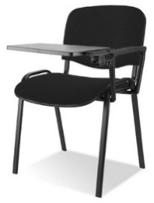 | szt. | 200
Wartość ogółem:

……….………………………………….....
(podpis Wykonawcy/Pełnomocnika)

Część nr 2

L.p. | Przedmiot zamówienia | J. m. | Ilość | Cena jednostkowa netto | Wartość netto | Podatek VAT |  | Wartość brutto | Nazwa, producent oferowanego produktu
 |  |  |  |  |  | Stawka | Wartość | Wartość brutto | Nazwa, producent oferowanego produktu
1 | 2 | 3 | 4 | 5 | 6 | 7 | 8 | 9 | 10
1 | Biurko komputerowe z wysuwaną półką pod klawiaturę. Wymiary: 65x50x75, kolor: BUK. Gwarancja: 24 miesiące.  Zdjęcie poglądowe:  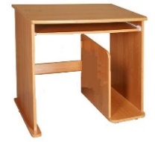 | szt. | 24
2 | Krzesło szkolne, kolor: BUK; stelaż – kolor: czarny. Rozmiar: 6; Wielkość: 159-188; Gwarancja: 24 miesiące.  Krzesło szkolne na stelażu z rury stalowej o średnicy 25 mm. Stelaż malowany farbami proszkowymi wg wzornika RAL. Siedzisko i oparcie wykonano z lakierowanej wytrzymałej sklejki bukowej o grubości 9 mm. Nogi krzesła zaopatrzono w plastikowe nakładki skutecznie zapobiegające rysowaniu podłogi. Istnieje możliwość sztaplowania i zawieszenia na blacie stolika.  Krzesło posiada atesty wytrzymałościowe.  Zdjęcie poglądowe:  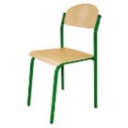 | szt. | 25
3 | Biurko szafkowe dla wykładowcy. Wymiary: 110x55x75; Kolor: BUK. Gwarancja: 24 miesiące.  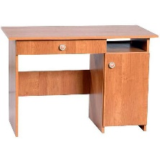 | szt. | 1
Wartość ogółem:

……….………………………………….....
(podpis Wykonawcy/Pełnomocnika)

Część nr 3

L.p. | Przedmiot zamówienia | J. m. | Ilość | Cena jednostkowa netto | Wartość netto | Podatek VAT |  | Wartość brutto | Nazwa, producent oferowanego produktu
 |  |  |  |  |  | Stawka | Wartość | Wartość brutto | Nazwa, producent oferowanego produktu
1 | 2 | 3 | 4 | 5 | 6 | 7 | 8 | 9 | 10
1 | Fotel biurowy tapicerowany. Kolor: czarny; Mechanizm: TILT; Tkanina oddychająca Micro; Podnośnik pneumatyczny; Profilowane siedzisko i część lędźwiowa kręgosłupa. Nylonowa podstawa jezdna; Gwarancja: 24 miesiące. Wymiary:  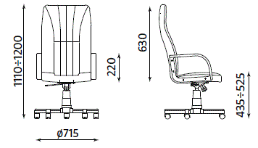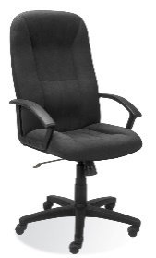 | szt. | 1
Wartość ogółem:

……….………………………………….....
(podpis Wykonawcy/Pełnomocnika)

Część nr 4

L.p. | Przedmiot zamówienia | J. m. | Ilość | Cena jednostkowa netto | Wartość netto | Podatek VAT |  | Wartość brutto | Nazwa, producent oferowanego produktu
 |  |  |  |  |  | Stawka | Wartość | Wartość brutto | Nazwa, producent oferowanego produktu
1 | 2 | 3 | 4 | 5 | 6 | 7 | 8 | 9 | 10
1 | Szafka wisząca 60x60 z drzwiami pojedynczymi, połysk szaroturkusowy.  Części główne: Płyta wiórowa;  Bok frontu/Bok tyłu: folia;  Krawędź: Tworzywo ABS (kopolimery akrylonitrylu, butadienu i styrenu);  Szerokość: 59,7 cm;  System, wysokość: 60,0 cm;  System, szerokość: 60,0 cm;  Wysokość: 59,7 cm;  Grubość: 1,8 cm;  Gwarancja: 24 miesiące;  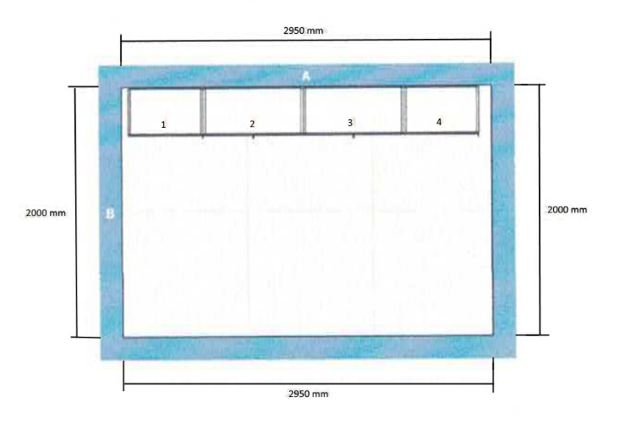 | szt. | 2
2 | Szafka wisząca 80x60 z drzwiami podwójnymi, połysk szaroturkusowy.  Części główne: Płyta wiórowa;  Bok frontu/Bok tyłu: folia;  Krawędź: tworzywo ABS (kopolimery akrylonitrylu, butadienu i styrenu);  Szerokość: 39,7 cm;  System, wysokość:60,0 cm;  System, szerokość; 40,0 cm;  Wysokość: 59,7 cm;  Grubość: 1,8 cm;  Gwarancja: 24 miesiące;  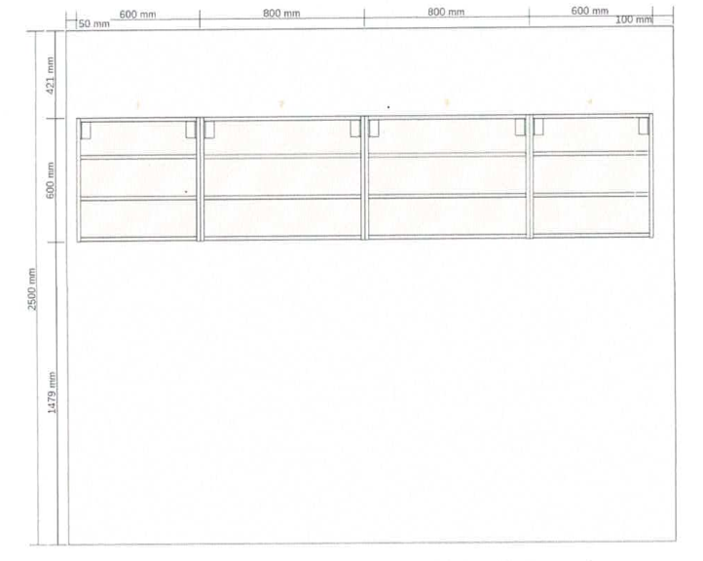  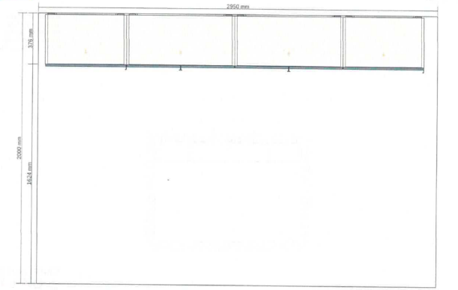 | szt. | 2
3 | Uchwyty aluminiowe anodowane:  Długość: 295 mm;  Szerokość: 10 mm;  Głębokość; 36 mm; | szt. | 8
Wartość ogółem:

……….………………………………….....
(podpis Wykonawcy/Pełnomocnika)

Część nr 5

L.p. | Przedmiot zamówienia | J. m. | Ilość | Cena jednostkowa netto | Wartość netto | Podatek VAT |  | Wartość brutto | Nazwa, producent oferowanego produktu
 |  |  |  |  |  | Stawka | Wartość | Wartość brutto | Nazwa, producent oferowanego produktu
1 | 2 | 3 | 4 | 5 | 6 | 7 | 8 | 9 | 10
1 | Klasyczna 5 osobowa ławka ISO wykonana z grubego stalowego profilu 40mm x 40mm. Oparcie i siedzisko koloru niebieskiego, wykonane z wysokogatunkowego materiału typ C o ścieralności 30000 tys. cykli Martindale skład 100% włókno syntetyczne. Stelaż czarny. Gwarancja: 24 miesiące;  Wymiary:  szerokość ławki: 2700 mm  wysokość ławki: 860 mm  szerokość siedziska: 480 mm  głębokość siedziska: 420 mm  szerokość oparcia: 480 mm  wysokość oparcia: 340 mm  wysokość siedziska od podstawy: 490 mm  Zdjęcie poglądowe:  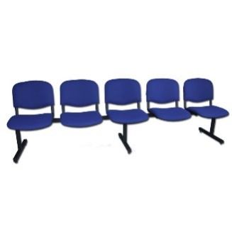 | szt. | 1
Wartość ogółem:

……….………………………………….....
(podpis Wykonawcy/Pełnomocnika)

Część nr 6

L.p. | Przedmiot zamówienia | J. m. | Ilość | Cena jednostkowa netto | Wartość netto | Podatek VAT |  | Wartość brutto | Nazwa, producent oferowanego produktu
 |  |  |  |  |  | Stawka | Wartość | Wartość brutto | Nazwa, producent oferowanego produktu
1 | 2 | 3 | 4 | 5 | 6 | 7 | 8 | 9 | 10
1 | Krzesło biurowe:  Materiał: Skóra ekologiczna, pianka, metal, PP (polipropylen), PCV, Sklejka.  Kolor: Czarny;  Funkcja: Kółka z funkcją zatrzymywania, Regulacja wysokości, Mechanizm blokujący, Metalowa podstawa, Bezstopniowe odchylanie;  Rozmiar: Szerokość: 66 cm, Wysokość: 111/121 cm, Głębokość: 72 cm;  Wysokość siedziska: 47/57;  Gwarancja: 24 miesiące;  Zdjęcie poglądowe:  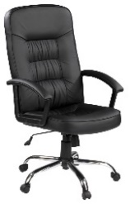 | szt. | 3
Wartość ogółem:

……….………………………………….....
(podpis Wykonawcy/Pełnomocnika)

Część nr 7

L.p. | Przedmiot zamówienia | J. m. | Ilość | Cena jednostkowa netto | Wartość netto | Podatek VAT |  | Wartość brutto | Nazwa, producent oferowanego produktu
 |  |  |  |  |  | Stawka | Wartość | Wartość brutto | Nazwa, producent oferowanego produktu
1 | 2 | 3 | 4 | 5 | 6 | 7 | 8 | 9 | 10
1 | Szafa biurowa min. 5 półek, możliwość regulacji półek. Zamykana na zamek. Metalowe uchwyty. Wysokość: 200 cm;  Szerokość: 90 cm;  Głębokość: 60 cm;  Kolor: Jasny Buk;  Materiał: drewno lub (i) płyta mdf lub (i) obrzeże ABS;  Wykończenie: Drewnopodobne;  Gwarancja: 24 miesiące;  Zdjęcie poglądowe:  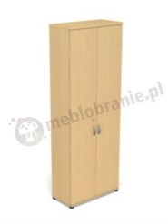 | szt. | 3
Wartość ogółem:

……….………………………………….....
(podpis Wykonawcy/Pełnomocnika)

Część nr 8

L.p. | Przedmiot zamówienia | J. m. | Ilość | Cena jednostkowa netto | Wartość netto | Podatek VAT |  | Wartość brutto | Nazwa, producent oferowanego produktu
 |  |  |  |  |  | Stawka | Wartość | Wartość brutto | Nazwa, producent oferowanego produktu
1 | 2 | 3 | 4 | 5 | 6 | 7 | 8 | 9 | 10
1 | Krzesło biurowe ergonomiczne z podłokietnikami.  Wymiary:  Zdjęcie poglądowe:  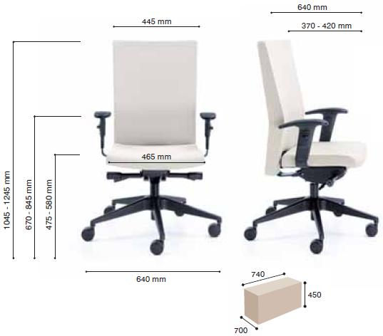  - pięcioramienna podstawa jezdna w kolorze czarnym;  - kolor: granatowy lub czarny;  - oparcie wychyla się synchronicznie z siedziskiem – możliwość blokady wybranego kąta wychylenia w kilku pozycjach, oparcie podąża za plecami;  - regulacja podłokietników „góra-dół”;  - mechanizm SYNCHRO SL, funkcja wysuwu siedziska;  - tapicerowane siedzisko oraz obustronnie tapicerowane oparcie;  - oparcie posiada wyraźny profil w części lędźwiowej kręgosłupa;  - płynna regulacja wysokości siedziska za pomocą podnośnika pneumatycznego;  - Gwarancja: 36 miesięcy; | szt. | 1
Wartość ogółem:

……….………………………………….....
(podpis Wykonawcy/Pełnomocnika)

Część nr 9

L.p. | Przedmiot zamówienia | J. m. | Ilość | Cena jednostkowa netto | Wartość netto | Podatek VAT |  | Wartość brutto | Nazwa, producent oferowanego produktu
 |  |  |  |  |  | Stawka | Wartość | Wartość brutto | Nazwa, producent oferowanego produktu
1 | 2 | 3 | 4 | 5 | 6 | 7 | 8 | 9 | 10
1 | Stół rozkładany, blat laminowany, wszystkie obrzeża wykończone i wzmocnione okleiną PCV.  Wymiary:  - Szerokość: 140 cm;  - Głębokość: 80 cm;  - Wkładka: 40 cm, po rozłożeniu 180 x 180 cm;  - Kolor: Olcha;  - Gwarancja: 24 miesiące | szt. | 1
Wartość ogółem:

……….………………………………….....
(podpis Wykonawcy/Pełnomocnika)

Część nr 10

L.p. | Przedmiot zamówienia | J. m. | Ilość | Cena jednostkowa netto | Wartość netto | Podatek VAT |  | Wartość brutto | Nazwa, producent oferowanego produktu
 |  |  |  |  |  | Stawka | Wartość | Wartość brutto | Nazwa, producent oferowanego produktu
1 | 2 | 3 | 4 | 5 | 6 | 7 | 8 | 9 | 10
1 | Biurko – koloru wiśnia malaga;  Materiał:  - Korpus i front: Płyta meblowa laminowana;  - Uchwyty metalowe w kolorze szampańskim;  - Stopki typu flok: Czarna w wiśnia malaga;  - Gwarancja: 12-24 miesiące;  Wymiary:  - Głębokość: 60 cm;  - Szerokość: 140 cm;  - Wysokość: 75 cm;  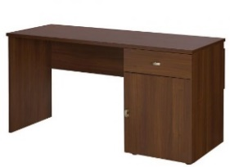 | szt. | 2
Wartość ogółem:

……….………………………………….....
(podpis Wykonawcy/Pełnomocnika)

Część nr 11

L.p. | Przedmiot zamówienia | J. m. | Ilość | Cena jednostkowa netto | Wartość netto | Podatek VAT |  | Wartość brutto | Nazwa, producent oferowanego produktu
 |  |  |  |  |  | Stawka | Wartość | Wartość brutto | Nazwa, producent oferowanego produktu
1 | 2 | 3 | 4 | 5 | 6 | 7 | 8 | 9 | 10
1 | Krzesełko dziecięce, do wewnątrz/ na zewnątrz.  Kolory: - jasnoniebieski x 3 szt;  - jasnozielony x 2 szt;  - jasnoróżowy x 3 szt.  Opis produktu:  Tworzywo polipropylenowe  Szerokość: 39 cm  Wysokość: 67 cm  Głębokość siedziska: 26 cm  Wysokość siedziska: 30 cm  Zdjęcie poglądowe:  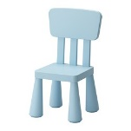 | szt. | 8
2 | Stolik dziecięcy, kolor: jasnozielony do wewnątrz/ na zewnątrz.  Opis produktu:  Tworzywo polipropylenowe;  Wysokość: 48 cm  Średnica: 85 cm  Zdjęcie poglądowe:  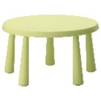 | szt. | 2
Wartość ogółem:

……….………………………………….....
(podpis Wykonawcy/Pełnomocnika)

Umowa nr UKW/DZP-282-ZO-203 /2017
zawarta w dniu ………….. roku pomiędzy:
1. Uniwersytetem Kazimierza Wielkiego w Bydgoszczy, adres: 85 – 064 Bydgoszcz,
ul. Chodkiewicza 30, NIP 5542647568, REGON 340057695, zwanym dalej „Zamawiającym”, reprezentowanym przez:
mgr Renatę Malak – Kanclerza UKW
przy kontrasygnacie mgr Renaty Stefaniak – Kwestora

a
2. ……………………………………………………………………………………………………………….. ……………………………………………………………………………………………………………….. ………………………………………………………………………………………………………………..

…………………...……………………………………………………………………………………………..

Niniejsza umowa jest następstwem wyboru przez Zamawiającego oferty Wykonawcy w postępowaniu prowadzonym w trybie zapytania ofertowego, zgodnie z Regulaminem udzielania zamówień publicznych poniżej 30.000 euro, na: „Dostawę krzeseł, biurek, fotela, szaf, ławek” nr UKW/DZP-282-ZO-203/2017.

§ 1
Przedmiot umowy
- Przedmiotem umowy jest dostawa krzeseł, biurek, fotela, szaf, ławek, objętych częścią nr ….. zgodnie z ofertą Wykonawcy złożoną w zapytaniu ofertowym pn. „Dostawa krzeseł, biurek, fotela, szaf, ławek”, nr sprawy UKW/DZP-282-ZO-203/2017 i odpowiadającym opisowi zawartemu w załączniku nr 2 ( formularz cenowy ) do zapytania ofertowego.
- Wykonawca zobowiązuje się, że asortyment składający się na przedmiot umowy określony w ust. 1 stosownie do oferty Wykonawcy oraz opisu przedmiotu zamówienia będzie:
- spełniać wszystkie wymagane parametry techniczne i użytkowe;
- posiadać wszystkie ważne certyfikaty, atesty, oraz zawierać oznaczenia i inne dokumenty wymagane prawem powszechnie obowiązującym;
- fabrycznie nowy, wolny od wad fizycznych i prawnych;
- dopuszczony do obrotu handlowego na obszarze Polski zgodnie z przepisami powszechnie obowiązującymi;
- posiadać wszystkie części i podzespoły niezbędne do prawidłowego działania.
- Wykonawca zobowiązuje się wydać wraz z towarem dokumenty wymienione w ofercie Wykonawcy lub opisie przedmiotu zamówienia oraz wszystkie dokumenty, które otrzymał od producenta, w szczególności dokument gwarancyjny.

§ 2
Termin wykonania przedmiotu umowy oraz warunki dostawy
- Dostawa nastąpi w terminie do ……. dni kalendarzowych od dnia zawarcia umowy.
- Zamówiony towar Wykonawca dostarczy do miejsc wskazanych przez Zamawiającego zapewniając transport wraz z wniesieniem i rozmieszczeniem w godz. 8.00-14.00 od poniedziałku do piątku.
- Warunkiem przyjęcia przedmiotu umowy przez Zamawiającego jest dostarczenie asortymentu wymienionego w załączniku nr 1 do umowy, prawidłowego pod względem ilościowym, rodzajowym i jakościowym, potwierdzonego protokołem odbioru.
- W razie stwierdzenia niezgodności pod względem ilościowym, rodzajowym lub jakościowym dostarczonego towaru z przedmiotem umowy Zamawiający nie dokonuje odbioru przedmiotu umowy i przedstawia zastrzeżenia Wykonawcy z podaniem szczegółów stwierdzonej niezgodności. W przypadku powstania szkód transportowych Zamawiający informuje o tym fakcie Wykonawcę i dokonuje wszystkich czynności niezbędnych do ustalenia odpowiedzialności przewoźnika, w szczególności sporządza protokół szkody.

§ 3
Osoby odpowiedzialne za realizację umowy
- Osobą odpowiedzialną za realizację umowy ze strony Zamawiającego jest: Dariusz Majewski, adres e-mail: ..………………………………………………………… tel. 52/34-19-224
- Osobą odpowiedzialną za realizację umowy ze strony Wykonawcy jest: ………………….…………..…, adres e-mail: ..………………………………………………………… tel. …………………………………..…
- Strony ustalają iż w sprawie realizacji niniejszej umowy będą kontaktować się drogą elektroniczną na adresy wskazane w ust. 1 i ust. 2, chyba, że umowa stanowi inaczej.
- Czynności do których odnosi się elektroniczny sposób komunikacji mogą w razie potrzeby być dokonywane również w formie pisemnej.
- Osoby, o których mowa w ust. 1 i 2 są również uprawnione do dokonania czynności, o których mowa w § 2 ust. 3.

§ 4
Wynagrodzenie
Za wykonanie przedmiotu umowy Wykonawca otrzyma wynagrodzenie w wysokości:
Część (podać nr)
Wartość netto: ................ PLN
podatek od towarów i usług ( VAT ) ……. % w wysokości: ................... PLN
wynagrodzenie brutto: .......................... PLN
(słownie: .................................................................................................................................... )

§ 5
Warunki płatności
- Wynagrodzenie, o którym mowa w § 4 zawiera wszystkie koszty niezbędne do prawidłowego wykonania umowy, w szczególności koszt towaru, opakowania, transportu, ubezpieczenia na czas transportu, wniesienia towaru do pomieszczeń wskazanych przez Zamawiającego.
- Zapłata wynagrodzenia, o którym mowa w § 4 nastąpi w razie braku zastrzeżeń co do zgodności z przedmiotem umowy dostarczonego towaru.
- Zapłata wynagrodzenia, o którym mowa w § 4 nastąpi przelewem bankowym na rachunek bankowy Wykonawcy wskazany w fakturze, w terminie 30 (trzydziestu) dni od daty otrzymania przez Zamawiającego prawidłowo wystawionej faktury. Warunkiem wystawienia faktury przez Wykonawcę jest podpisanie przez Strony – bez zastrzeżeń – protokołu odbioru przedmiotu umowy.
- Strony postanawiają, że dniem zapłaty jest dzień obciążenia rachunku bankowego Zamawiającego.
- Wykonawca nie może bez uprzedniej zgody Zamawiającego wyrażonej na piśmie dokonać przelewu wierzytelności z tytułu wynagrodzenia, o którym mowa w § 4.
- Wynagrodzenie, o którym mowa w § 4 składa się z określonych w załączniku nr 1 cen jednostkowych za poszczególne części przedmiotu zamówienia.

§ 6
Odpowiedzialność za niezgodność dostawy z przedmiotem umowy
- W razie stwierdzenia przez Zamawiającego niezgodności pod względem ilościowym, rodzajowym i jakościowym dostarczonego towaru z przedmiotem umowy Wykonawca zobowiązuje się do usunięcia stwierdzonych niezgodności na własny koszt i ryzyko w terminie 7 (siedmiu) dni od dnia powiadomienia go o tym fakcie.
- W razie stwierdzenia przez Zamawiającego wad fizycznych rzeczy Wykonawca zobowiązuje się do niezwłocznego, jednak nie później niż w terminie 7 (siedmiu) dni od dnia powiadomienia go o tym fakcie, usunięcia wady lub - wedle wyboru Zamawiającego - dokonania wymiany rzeczy na wolną od wad na własny koszt i ryzyko.
- Wykonawca udziela na wszystkie rzeczy wchodzące w skład przedmiotu umowy gwarancji jakości na okres 24 miesięcy (z zastrzeżeniem postanowień określonych w Formularzu Cenowym stanowiącym załącznik nr 1 do umowy) w zakresie cech przedmiotu umowy określonych w złożonej ofercie oraz opisie przedmiotu zamówienia zawartym w zapytaniu ofertowym.
- W razie stwierdzenia przez Zamawiającego, że rzecz nie posiada cech wynikających z gwarancji jakości Wykonawca zobowiązuje się do niezwłocznego, jednak nie później niż w terminie 7 dni od dnia powiadomienia go o tym fakcie, dokonania wymiany rzeczy na posiadającą cechy wynikającą z gwarancji jakości na własny koszt i ryzyko.

§ 7
Odstąpienie od umowy
1.Zamawiającemu przysługuje prawo odstąpienia od umowy:
        - w razie wystąpienia istotnej zmiany okoliczności powodującej, że wykonanie umowy nie leży w interesie publicznym, czego nie można było przewidzieć w momencie zawarcia umowy;
        - gdy opóźnienie w wykonaniu przedmiotu umowy przekracza 7 ( siedem) dni;
        - w przypadkach przewidzianych w Kodeksie Cywilnym.
2. Uprawnienie do odstąpienia od umowy przysługuje Zamawiającemu w terminie 30 (trzydziestu) dni od daty powzięcia wiadomości o zaistnieniu okoliczności określonych w ust. 1.

§ 8
Kary umowne
- Wykonawca zapłaci Zamawiającemu karę umowną:
- w wysokości 5,0 % wynagrodzenia umownego brutto za każdy rozpoczęty dzień opóźnienia w dostarczeniu przedmiotu umowy;
- w wysokości 5,0 % wynagrodzenia umownego brutto, za każdy rozpoczęty dzień opóźnienia w wykonaniu obowiązków, o których mowa w § 6 ust. 1, 2 i 4;
- w wysokości 15 % wynagrodzenia brutto za odstąpienie od umowy przez Zamawiającego z przyczyn leżących po stronie Wykonawcy, o których mowa w § 7 ust. 1 pkt. 2-4.
- Zamawiający zastrzega sobie prawo żądania odszkodowania uzupełniającego przenoszącego wysokość kar umownych do wysokości rzeczywiście poniesionej szkody.
- Wykonawca wyraża zgodę na potrącenie kar umownych z przysługującego mu wynagrodzenia z tytułu realizacji przedmiotu umowy.

§ 9
Zmiany umowy
Zmiana umowy może nastąpić jedynie w formie pisemnego aneksu, jeżeli nie doprowadzi do naruszenia przepisów powszechnie obowiązujących.

§ 10
Postanowienia końcowe
- W sprawach nieuregulowanych Umową mają zastosowanie powszechnie obowiązujące przepisy, w szczególności przepisy kodeksu cywilnego.
- Wszelkie spory wynikłe z tej umowy będzie w pierwszej instancji rozstrzygał sąd powszechny właściwy dla siedziby Zamawiającego.
- Umowę sporządzono w 3 (trzech) jednobrzmiących egzemplarzach, z których 1 (jeden) egzemplarz otrzymuje Wykonawca, 2 (dwa) egzemplarze Zamawiający.

Zamawiający Wykonawca

......................................................... .........................................................

